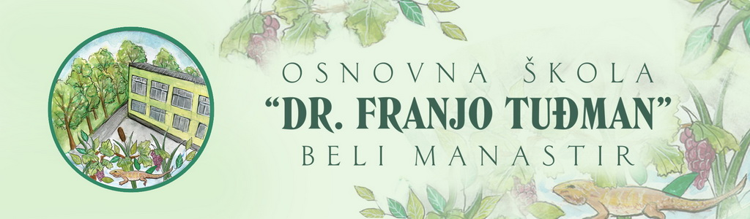

Osnovna škola“Dr.Franjo Tuđman“
Beli Manastir
Svetog Martina 16
JELOVNIK ŠKOLSKE KUHINJE ZA LISTOPAD OD 2.10.2023.- 27.10.2023.
REDOVNA NASTAVA I POSEBNI ODJELI

Ponedjeljak,2.10.2023. | Okruglice sa šljivama / Burek s mesom
Utorak,3.10.2023. | Mahune s piletinom,voće / Kroasana s marmeladom,mlijeko
Srijeda,4.10.2023. | Kroasana s marmeladom,mlijeko/ Mahune s piletinom,voće
Četvrtak,5.10.2023. | Tijesto s tunom,voda / Fit kiflice,voćni jogurt
Petak,6.10.2023. | NENASTAVNI DAN
Ponedjeljak,9.10.2023. | Fit kiflice,voćni jogurt / Tijesto s tunom,voda
Utorak,10.10.2023. | Rižoto s piletinom,voće / Mafin,sok
Srijeda,11.10.2023. | Mafin,sok / Rižoto s piletinom,voće
Četvrtak,12.10.2023. | Bolonjez,voda / Kukuruzni klipić,mlijeko
Petak,13.10.2023. | Kukuruzni klipić,mlijeko / Bolonjez,voda
Ponedjeljak,16.10.2023. | JESENSKI SAJAM U ŠKOLI-NENASTAVNI DAN
Utorak,17.10.2023. | Pileći medaljoni,špinat / Piza,sok
Srijeda,18.10.2023. | Piza,sok / Pileći medaljoni,špinat
Četvrtak,19.10.2023. | Grah,voda / Topli sendvič,sok
Petak,20.10.2023. | Topli sendvič,sok / Grah,voda
Ponedjeljak,23.10.2023. | Palenta,jogurt / Hrenovka u kifli,sok
Utorak,24.10.2023. | Hrenovka u kifli,sok / Palenta,jogurt
Srijeda,25.10.2023. | Grašak varivo sa svinjetinom / Pecivo slanac sa sirom,sok
Četvrtak,26.10.2023. | Pecivo slanac sa sirom,sok / Grašak varivo sa svinjetinom
Petak,27.10.2023. | Griz na mlijeku,perec / Sendvič,sok

- Škola zadržava pravo izmjene jelovnika ukoliko dobavljač ne dostavi prehrambene proizvode.
Ravnateljica:
Lidija Šumiga

